Tietokantasovellus harjoitustyö: Keskustelu foorumi dokumentaatio

Johdanto:

Toteutetaan keskustelufoorumi, joka soveltuu jonkin yhteisön sisäiseen käyttöön. Foorumille voidaan lisätä keskusteluaiheita, joihin käyttäjät voivat lisätä omia vastauksiaan. Foorumilla olevia kirjoituksia voi myös hakea käyttäjän, päivämäärän tai aiheen perusteella. Järjestelmä vaatii käyttäjää aina identifioimaan itsensä, ja se pitää kirjaa siitä mitä kirjoituksia kukin käyttäjä on lukenut. Nämä tiedot ovat kaikkien käyttäjien saatavilla.
Lisäksi foorumin ylläpitäjät voivat ryhmitellä keskusteluja eri aiheiden alle, muokata käyttäjien tietoja, sekä liittää käyttäjiä erilaisiin ryhmiin.
Tietokantasovellus toteutetaan laitoksen users palvelimelle PostgreSQL:ää ja PHP:tä käyttäen.

Käyttäjäryhmät:

Kirjautumaton käyttäjä:
Kirjautumaton käyttäjä on kuka tahansa joka pyrkii lukemaan keskustelufoorumeja. Kirjautumatonta käyttää pyydetää kirjautumaan sisään, eikä foorumia pääse lukemaan ilman kirjautumista.
Kirjautunut käyttäjä:
Kirjautunut käyttäjä on yhteisön jäsen, joka voi luoda foorumille uusia aiheita, sekä vastata muiden käyttäjien luomiin aiheisiin.
Ylläpitäjä:
Ylläpitäjä voi muokata foorumien aihealueita, käyttäjien viestejä, sekä käyttäjäryhmiä.
Käyttäjäryhmän jäsen:
Kirjautunut käyttäjä voi kuulua johonkin käyttäjäryhmään, jonka ylläpitäjä on luonut. Jotkin foorumin aihealueet voidaan asettaa näkyviin vain tietyille käyttäjäryhmille.
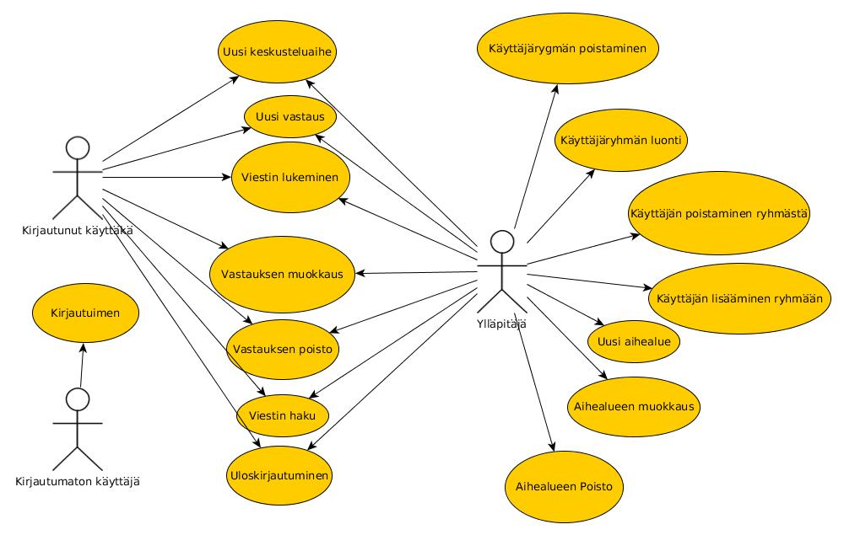Käyttötapauskaavio

Käyttötapaukset

Kirjautumaton käyttäjä:
Foorumille kirjautuminen:
Käyttäjältä kysytään käyttäjätunnus ja salasana, minkä jälkeen tunnistautunut käyttäjä ohjataan foorumin etusivulle.
Foorumille rekisteröityminen:
Käyttäjä valitsee itselleen käyttäjätunnuksen ja salasanan. Mikäli käyttäjätunnus ei ole jo käytössä ja salasana on kelvollinen luodaan käyttäjälle uusi käyttäjätunnus ja ohjataan käyttäjä etusivulle. Kirjautumisen yhteydessä voidaan myös kysyä muita tietoja, kuten oikeaa nimeä.

Kirjautunut käyttäjä:
Uuden aihealueen aloittaminen:
Käyttäjä aloittaa keskustelun jonkin aihealueen alta uudesta aiheesta. Tämän jälkeen muut käyttäjät näkevät keskustelun.
Keskusteluun vastaaminen:
Käyttäjä kirjoitta vastauksen keskusteluun, jolloin vastaus näytetään muille käyttäjille keskusteluun liittyvän aiheen alla.
Viestin lukeminen:
Käyttäjä lukee (avaa) keskusteluun kuuluvan viestin, tieto lukemisesta tallentuu tietokantaan ja muut käyttäjät voivat nähdä käyttäjän lukeneen viestin.
Viestin muokkaus:
Käyttäjä muokkaa aiemmin kirjoittamaansa viestiä.
Viestin poisto:
Käyttäjä poistaa viestinsä.
Viestin haku:
Käyttäjä hakee viestejä aiheella, kirjoittajalla tai kirjoitusajalla. Käyttäjälle näytetään viestit, jotka täyttävät hakuehdot, sekä linkit keskusteluihin, joissa viestit esiintyvät.

Ylläpitäjä:
Uuden aihealueen luonti:
Ylläpitäjä luo uuden aihealueen. Aihealue voi olla julkinen tai se voi näkyä vain tietylle käyttäjäryhmälle
Aihealueen muokkaus:
Ylläpitäjä muokkaa aihealueen otsikko tai kuvausta, sekä asettaa aihealueen näkyväksi vain tietylle käyttäjäryhmälle.
Aihealueen poistaminen:
Ylläpitäjä poistaa aihealueen.
Käyttäjän kirjoittaman viestin muokkaus:
Ylläpitäjä muokkaa käyttäjän kirjoittamaa viestiä.
Käyttän viestin poistaminen:
Ylläpitäjä poistaa käyttäjän kirjoittaman viestin.

Uuden käyttäjäryhmän luonti:
Ylläpito luo uuden käyttäjäryhmän.
Käyttäjän lisääminen ryhmään:
Ylläpito lisää uuden käyttäjän ryhmään, minkä jälkeen käyttäjä näkee myös aihealueet, jotka on asettu näkyväksi vain tietyn ryhmän jäsenille.
Käyttäjän poistaminen ryhmästä:
Käyttäjä poistetaan ryhmästä, minkä jälkeen käyttäjä ei enää näe vain ryhmälle kuuluvia aihealueita.
Käyttäjäryhmän poistaminen:
Ylläpito poistaa käyttäjäryhmän kokonaan. Tämä ei poista ryhmään kuuluvia käyttäjiä, eikä keskusteluja jotka näkyivät vain tälle käyttäjäryhmälle. Tosin muut kuin ylläpito eivät myöskään näe näitä keskusteluja, ellei ylläpito muuta keskustelua julkiseksi tai näkyvväksi toiselle ryhmälle.

